养殖育肥猪的饲料比例，自配育肥猪饲料配方
饲料添加剂的质量决定育肥猪作用的最重要因素之一，而饲料质量高低主要取决于饲料自配方，所以，配制育肥猪饲料配方尤为重要。现把育肥猪的饲料自配料介绍如下，供养猪者参考:
育肥猪饲料自配料
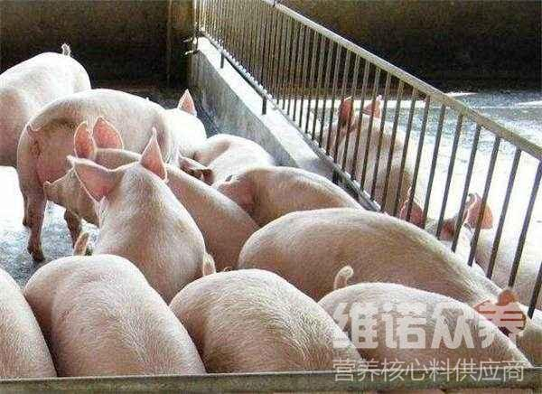​
一、10-30斤仔猪饲料自配料：
玉米面54.3%，小米（高粱米）10%，麦麸5%，豆饼20%，白糖4%，鱼粉6%，食盐0.4%，维诺育肥猪多维0.1%，维诺霉清多矿0.1%，维诺复合益生菌0.1%。
二、30-60斤中猪饲料自配料：
玉米面57.2%，高梁米10%，麦麸8%，豆饼20%，鱼粉3%，骨粉1%，食盐0.5%，维诺育肥猪多维0.1%，维诺霉清多矿0.1%，维诺复合益生菌0.1%。
三、60-120斤育肥猪饲料自配料：
1.玉米面59.2%，豆饼20%，细糠18%，食盐0.5%，骨粉1%，贝粉1%，维诺育肥猪多维0.1%，维诺霉清多矿0.1%，维诺复合益生菌0.1%。
2.玉米面54.2%，豆饼18%，麦麸15%，米糠10%，骨粉1%，贝粉1%，食盐0.5%，维诺育肥猪多维0.1%，维诺霉清多矿0.1%，维诺复合益生菌0.1%。
3.玉米面49.2%，秸秆粉30%，豆饼10%，炒黄豆粉8%，骨粉1%，贝粉1%，食盐0.5%，维诺育肥猪多维0.1%，维诺霉清多矿0.1%，维诺复合益生菌0.1%。
4.玉米面49.2%，炒黄豆粉15%，秸秆粉33%，骨粉1%，贝粉1%，食盐0.5%，维诺育肥猪多维0.1%，维诺霉清多矿0.1%，维诺复合益生菌0.1%。
5.玉米面50%，麸皮17.2%，炒黄豆粉15%，秸秆粉15%，骨粉1%，贝粉1%，食盐0.5%，维诺育肥猪多维0.1%，维诺霉清多矿0.1%，维诺复合益生菌0.1%。
6.玉米面59.7%，米糠20%，豆饼17%，鱼粉3%，维诺育肥猪多维0.1%，维诺霉清多矿0.1%，维诺复合益生菌0.1%。
四、出栏前一个月饲料自配料：
玉米面54.7%，米糠30%，豆饼15%，维诺育肥猪多维0.1%，维诺霉清多矿0.1%，维诺复合益生菌0.1%。
想要猪长得快，营养饲料自配料必不可少，添加育肥猪多维补充多种营养维生素，促进生长、抗应激，复合益生菌有效改善肠道菌群，提高营养吸收率，增强体质，从而降低饲养成本，提高收益。

